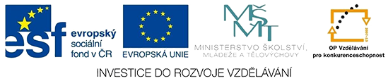

VY_32_INOVACE_Př_01_ Skupenství látek

Dětský domov, Základní škola a Střední škola, Duchcov, Školní 1, příspěvková organizace
Registrační číslo projektu: CZ.1.07/1.4.00/21.0559
Bc. Markéta Pikalová

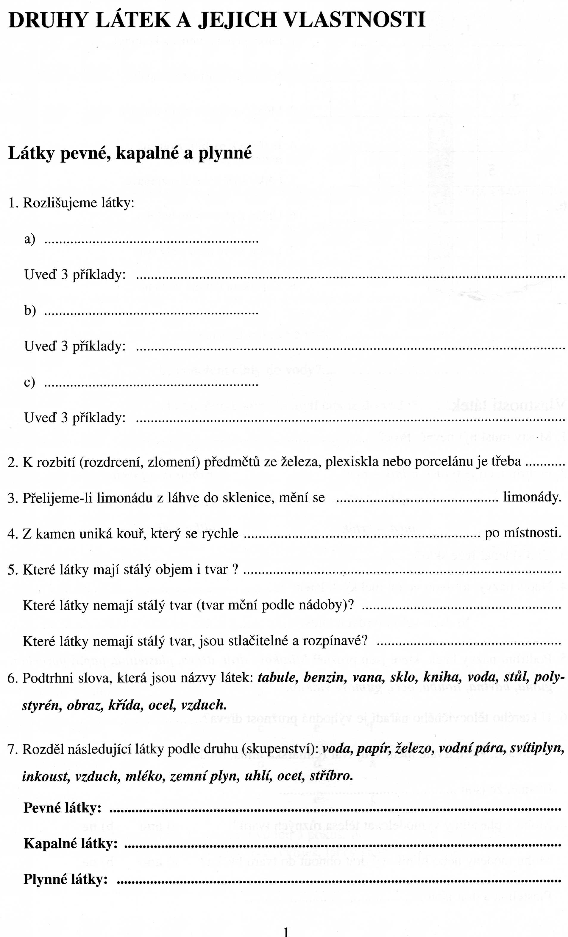

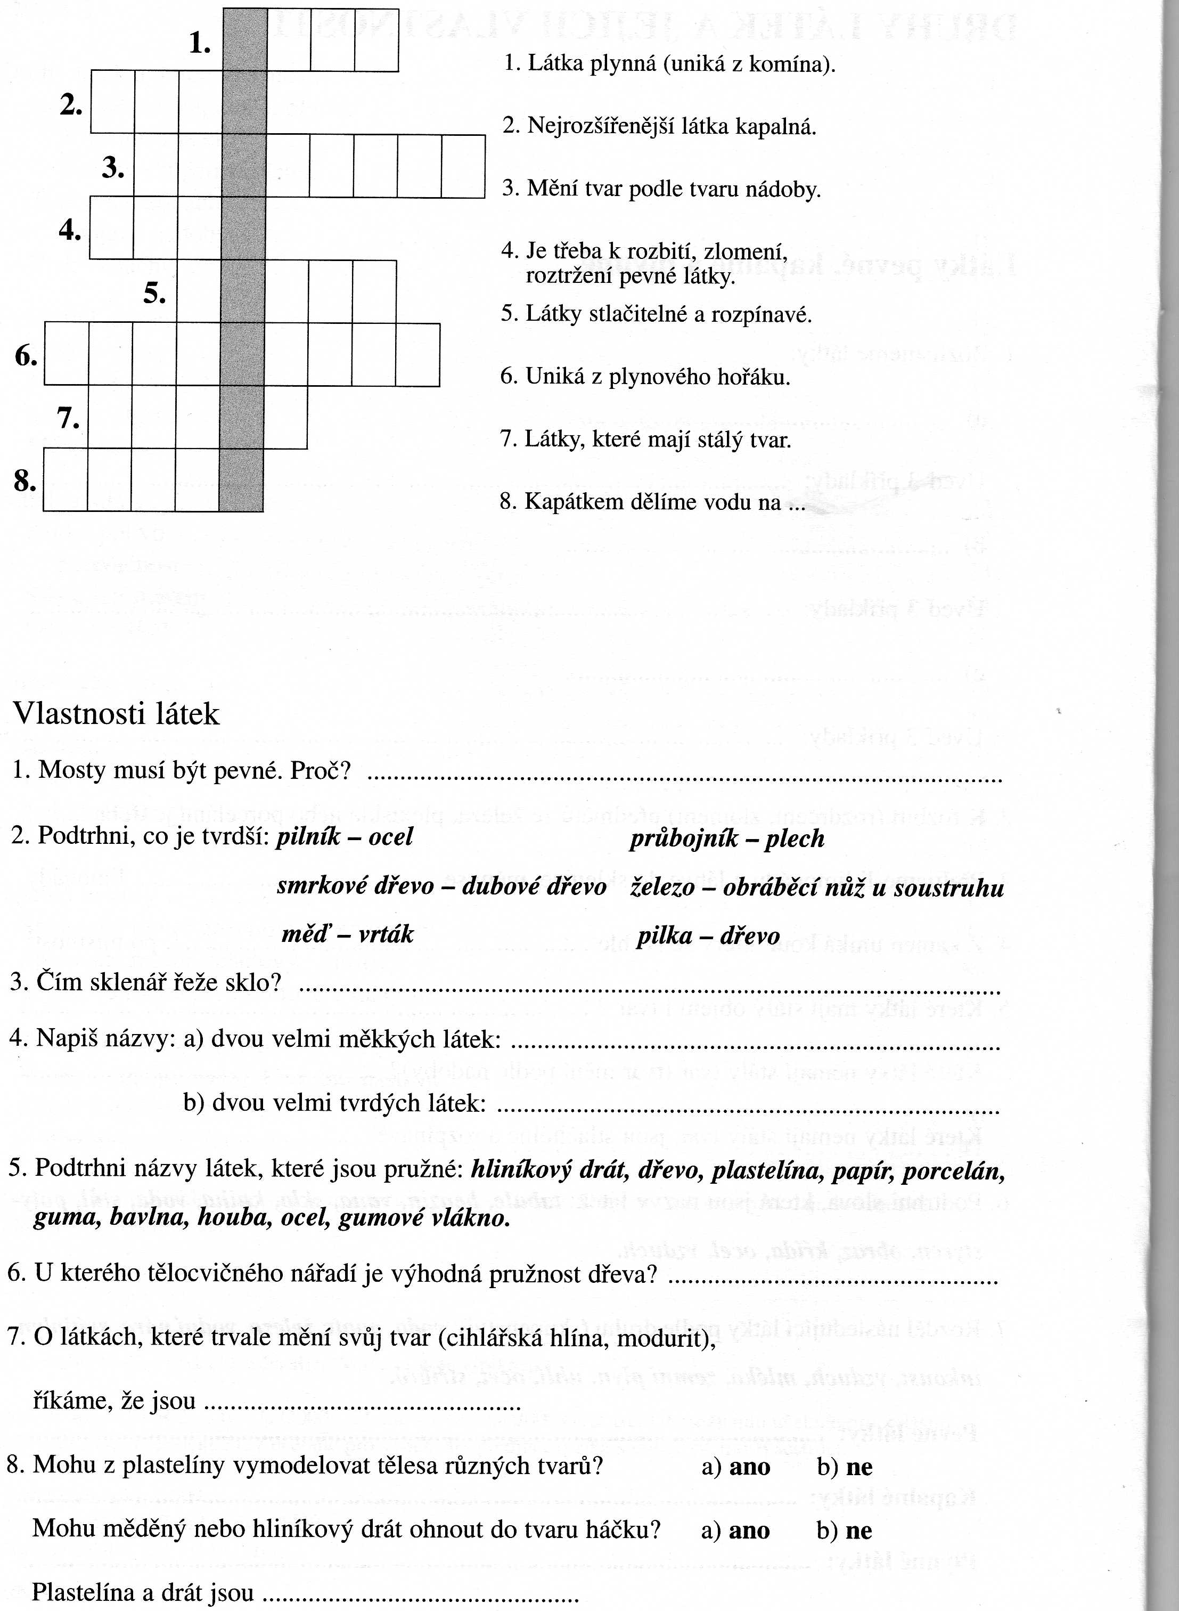
Zdroje : pracovní sešit fyzika pro 7. a 8. Ročník zvláštní školy ( nakladatelství septima)

